常州市新北区徐文娟名教师成长营年度考核B13汇总表
序号 | 时间 | 内容 | 页码
1 | 2021.05. | 徐文娟做省级讲座《学期课程纲要编制的实践与思考》 | 2
2 | 2021.02 | 徐文娟做市级讲座《学期课程纲要编制的实践与思考》 | 3
3 | 2021.05 | 徐文娟做市级讲座《聚焦学生学习历程的观察与分析工作坊》 | 4
4 | 2021.07 | 徐文娟做市级讲座《小学生英语学习积极情感的培养》 | 5
5 | 2021.02 | 张欢做区级讲座《学校文化背景下的小学英语主题活动的开发研究》 | 6
6 | 2021.02 | 芮梨做区级讲座《践行教育戏剧研究，提升学生核心素养》 | 7
7 | 2021.05 | 徐文娟做区级讲座《好奇：教师生长跃迁的密码》 | 8
8 | 2021.09 | 王晴晴做区级讲座《扎实推进课堂转型，助力师生素养提升》 | 9
9 | 2021.11 | 徐文娟做区级讲座《单元整体教学理念下的课时目标进阶探索》 | 10
10 | 2021.11 | 吴悦做区级讲座《“绘”一幅英语悦读新图景》 | 11
11 | 2021.12 | 肖洁做区级讲座《目标导向下的教师成长进阶》 | 12
12 | 2021.12 | 黄燕做区级讲座《例谈卡通板块教学》 | 13

徐文娟做省级讲座《学期课程纲要编制的实践与思考》
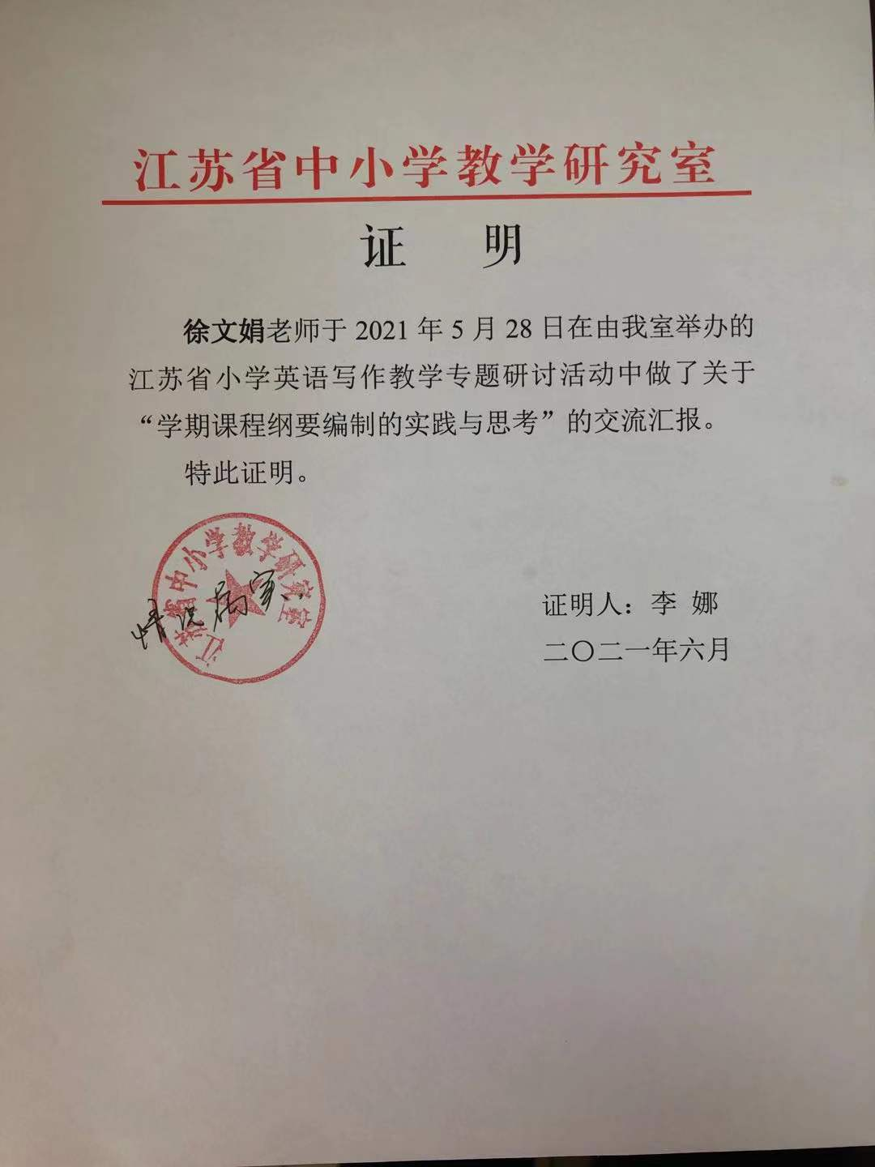

徐文娟做市级讲座《学期课程纲要编制的实践与思考》
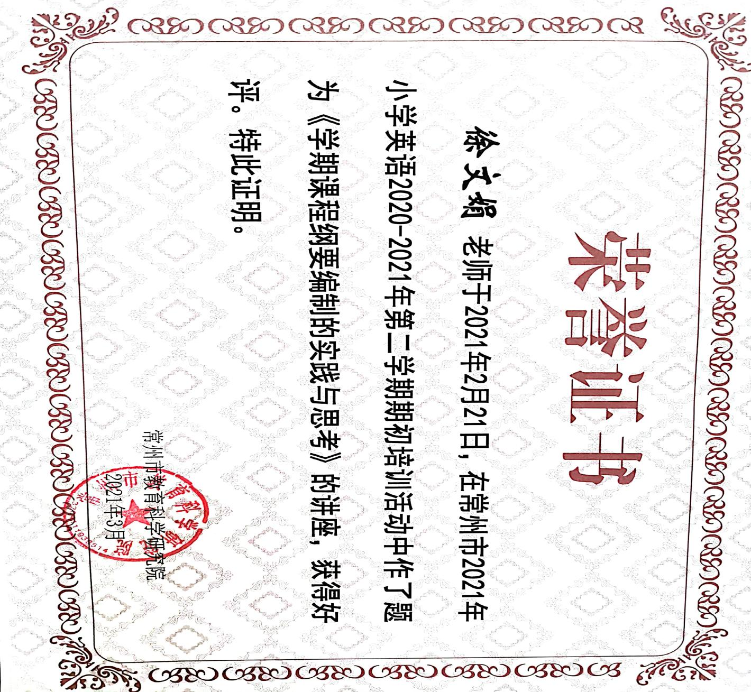

徐文娟做市级讲座《聚焦学生学习历程的观察与分析工作坊》
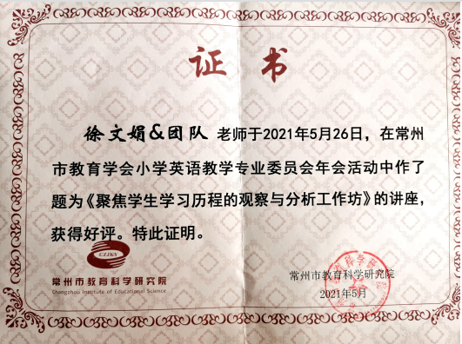

徐文娟做市级讲座《小学生英语学习积极情感的培养》
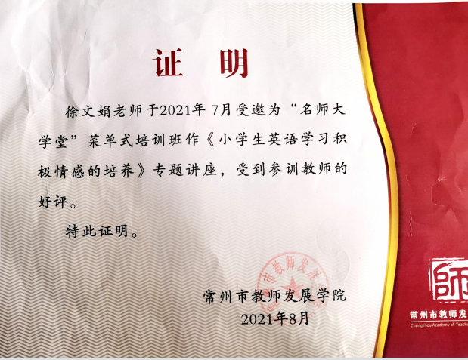

张欢做区级讲座《学校文化背景下的小学英语主题活动的开发研究》
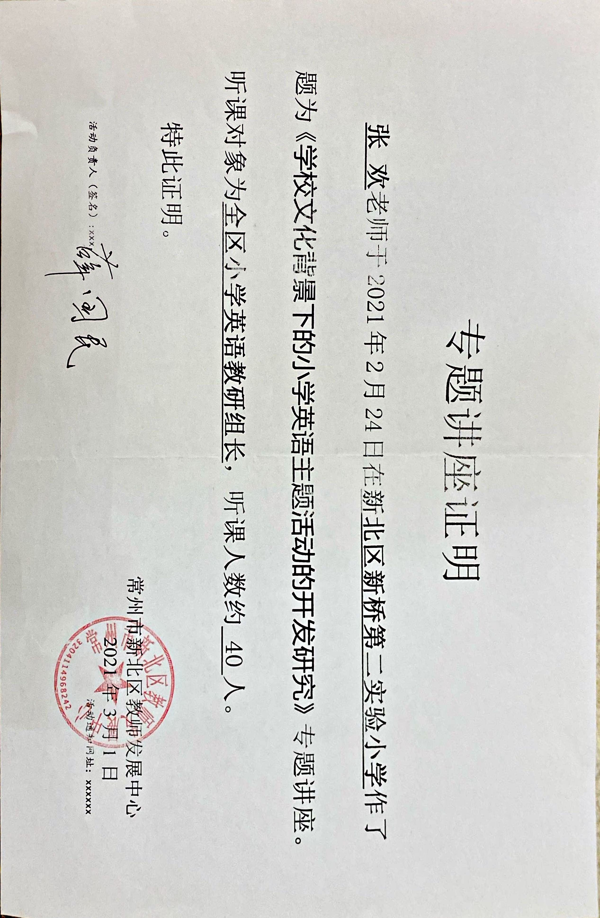

芮梨做区级讲座《践行教育戏剧研究，提升学生核心素养》
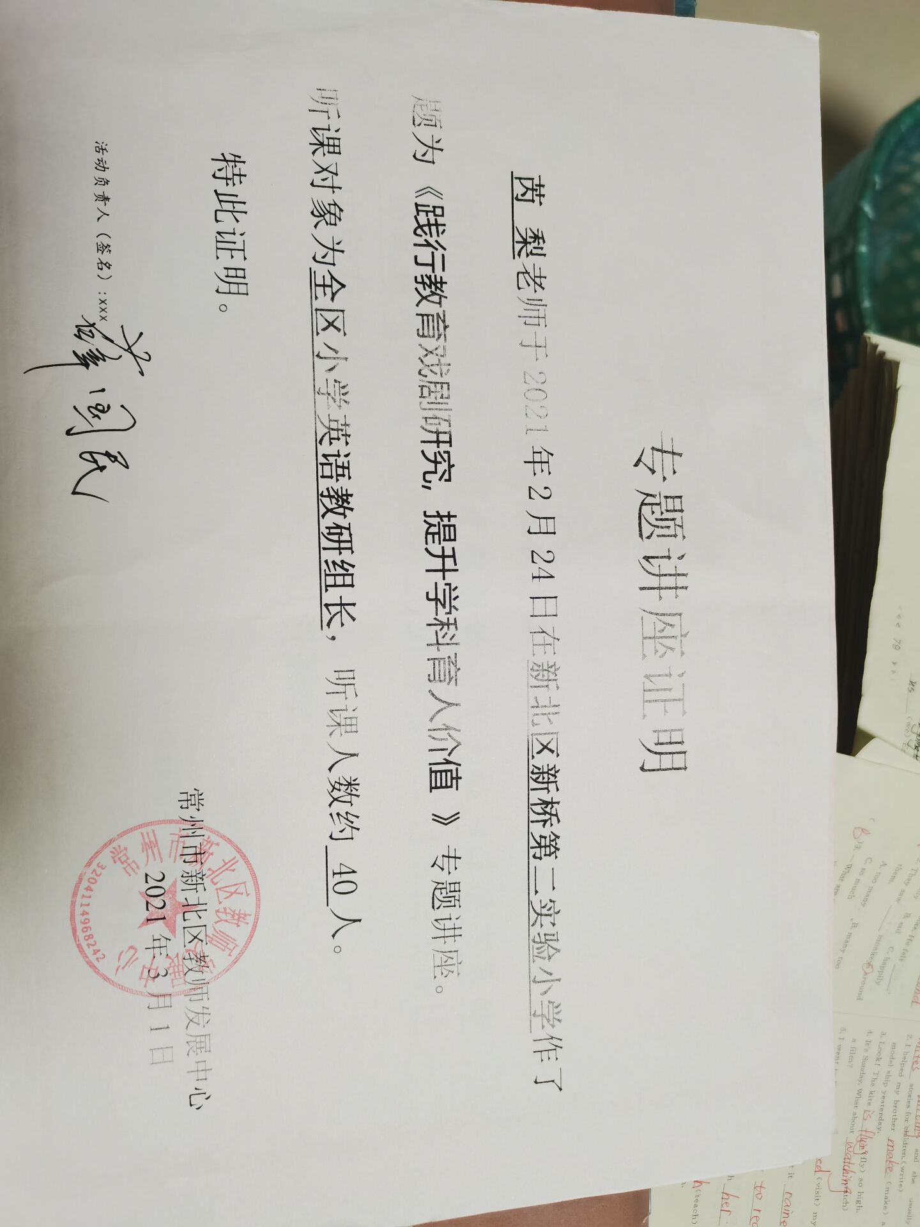
徐文娟做区级讲座《好奇：教师生长跃迁的密码》
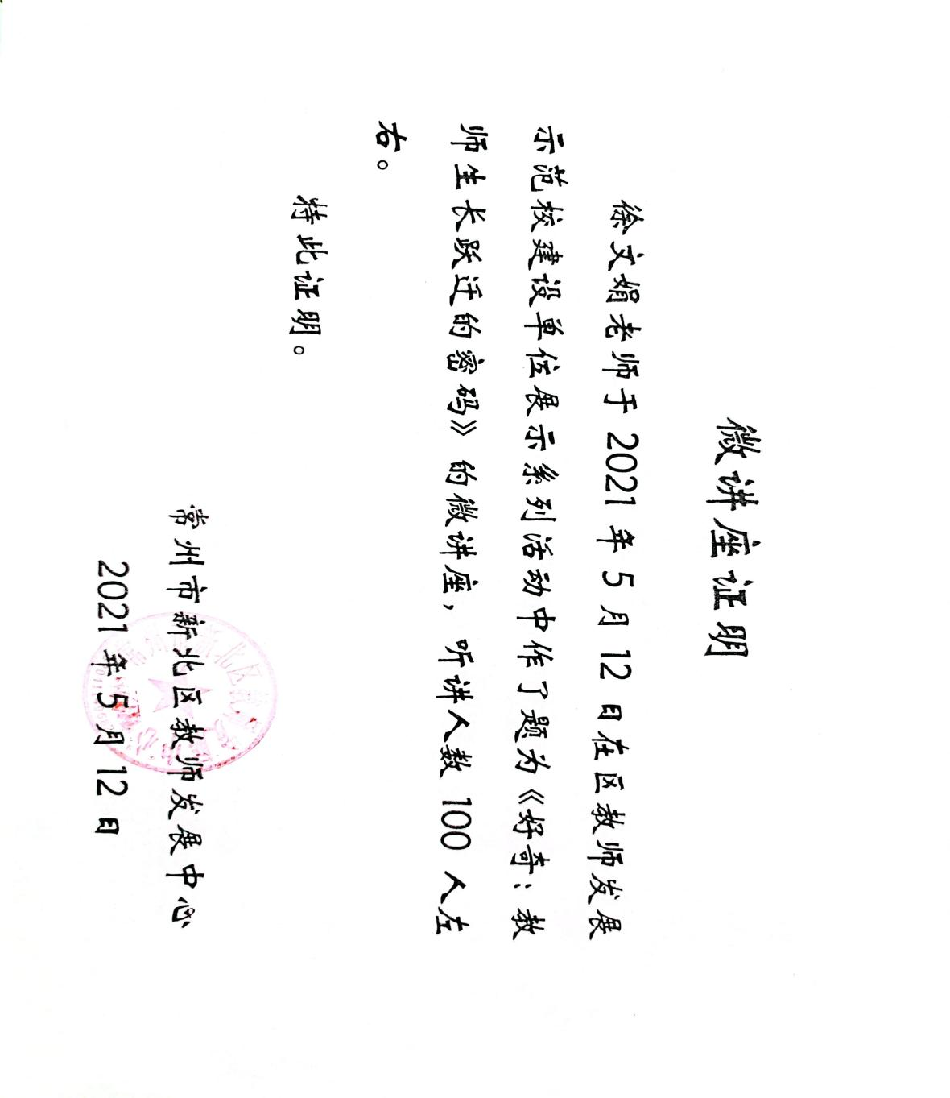

王晴晴做区级讲座《扎实推进课堂转型，助力师生素养提升》
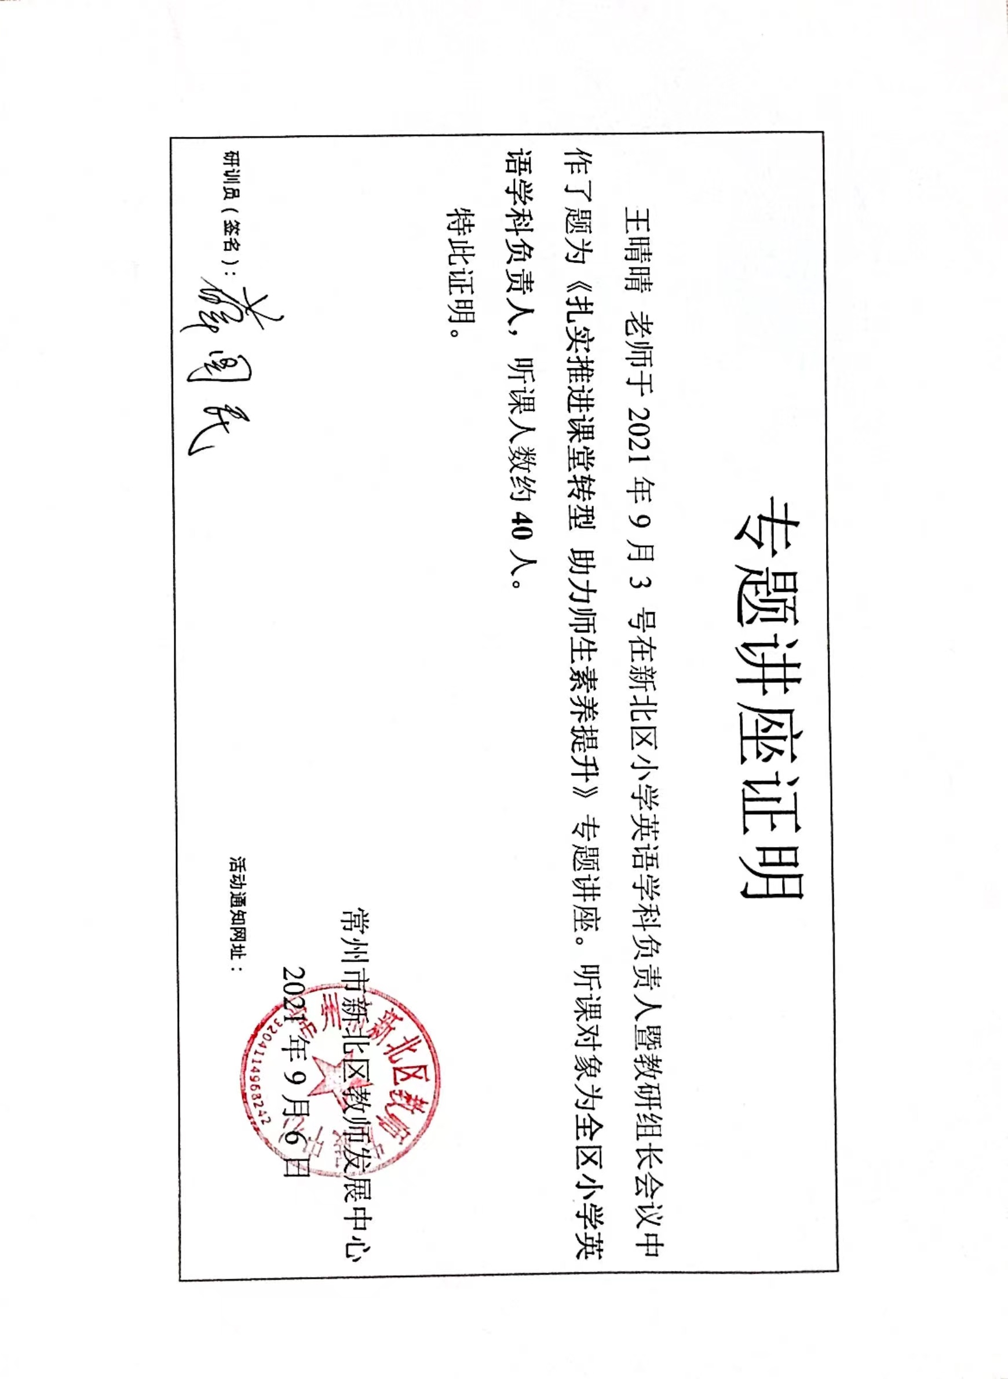

徐文娟做区级讲座《单元整体教学理念下的课时目标进阶探索》
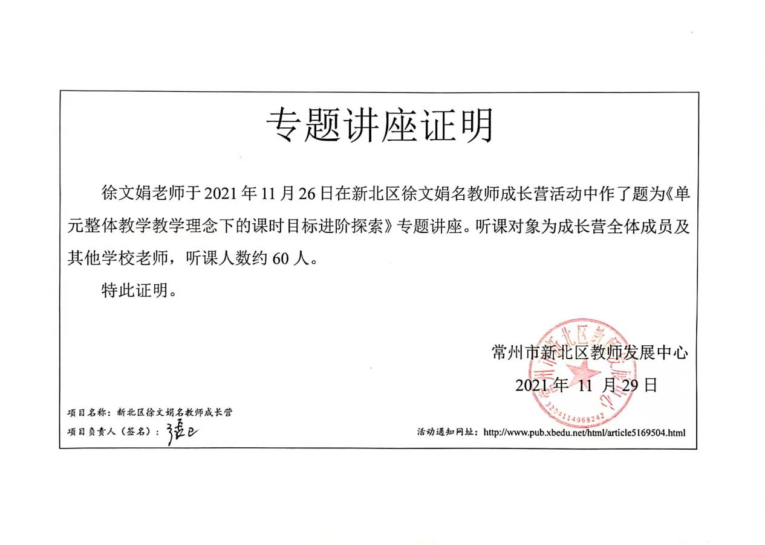

吴悦做区级讲座《“绘”一幅英语悦读新图景》
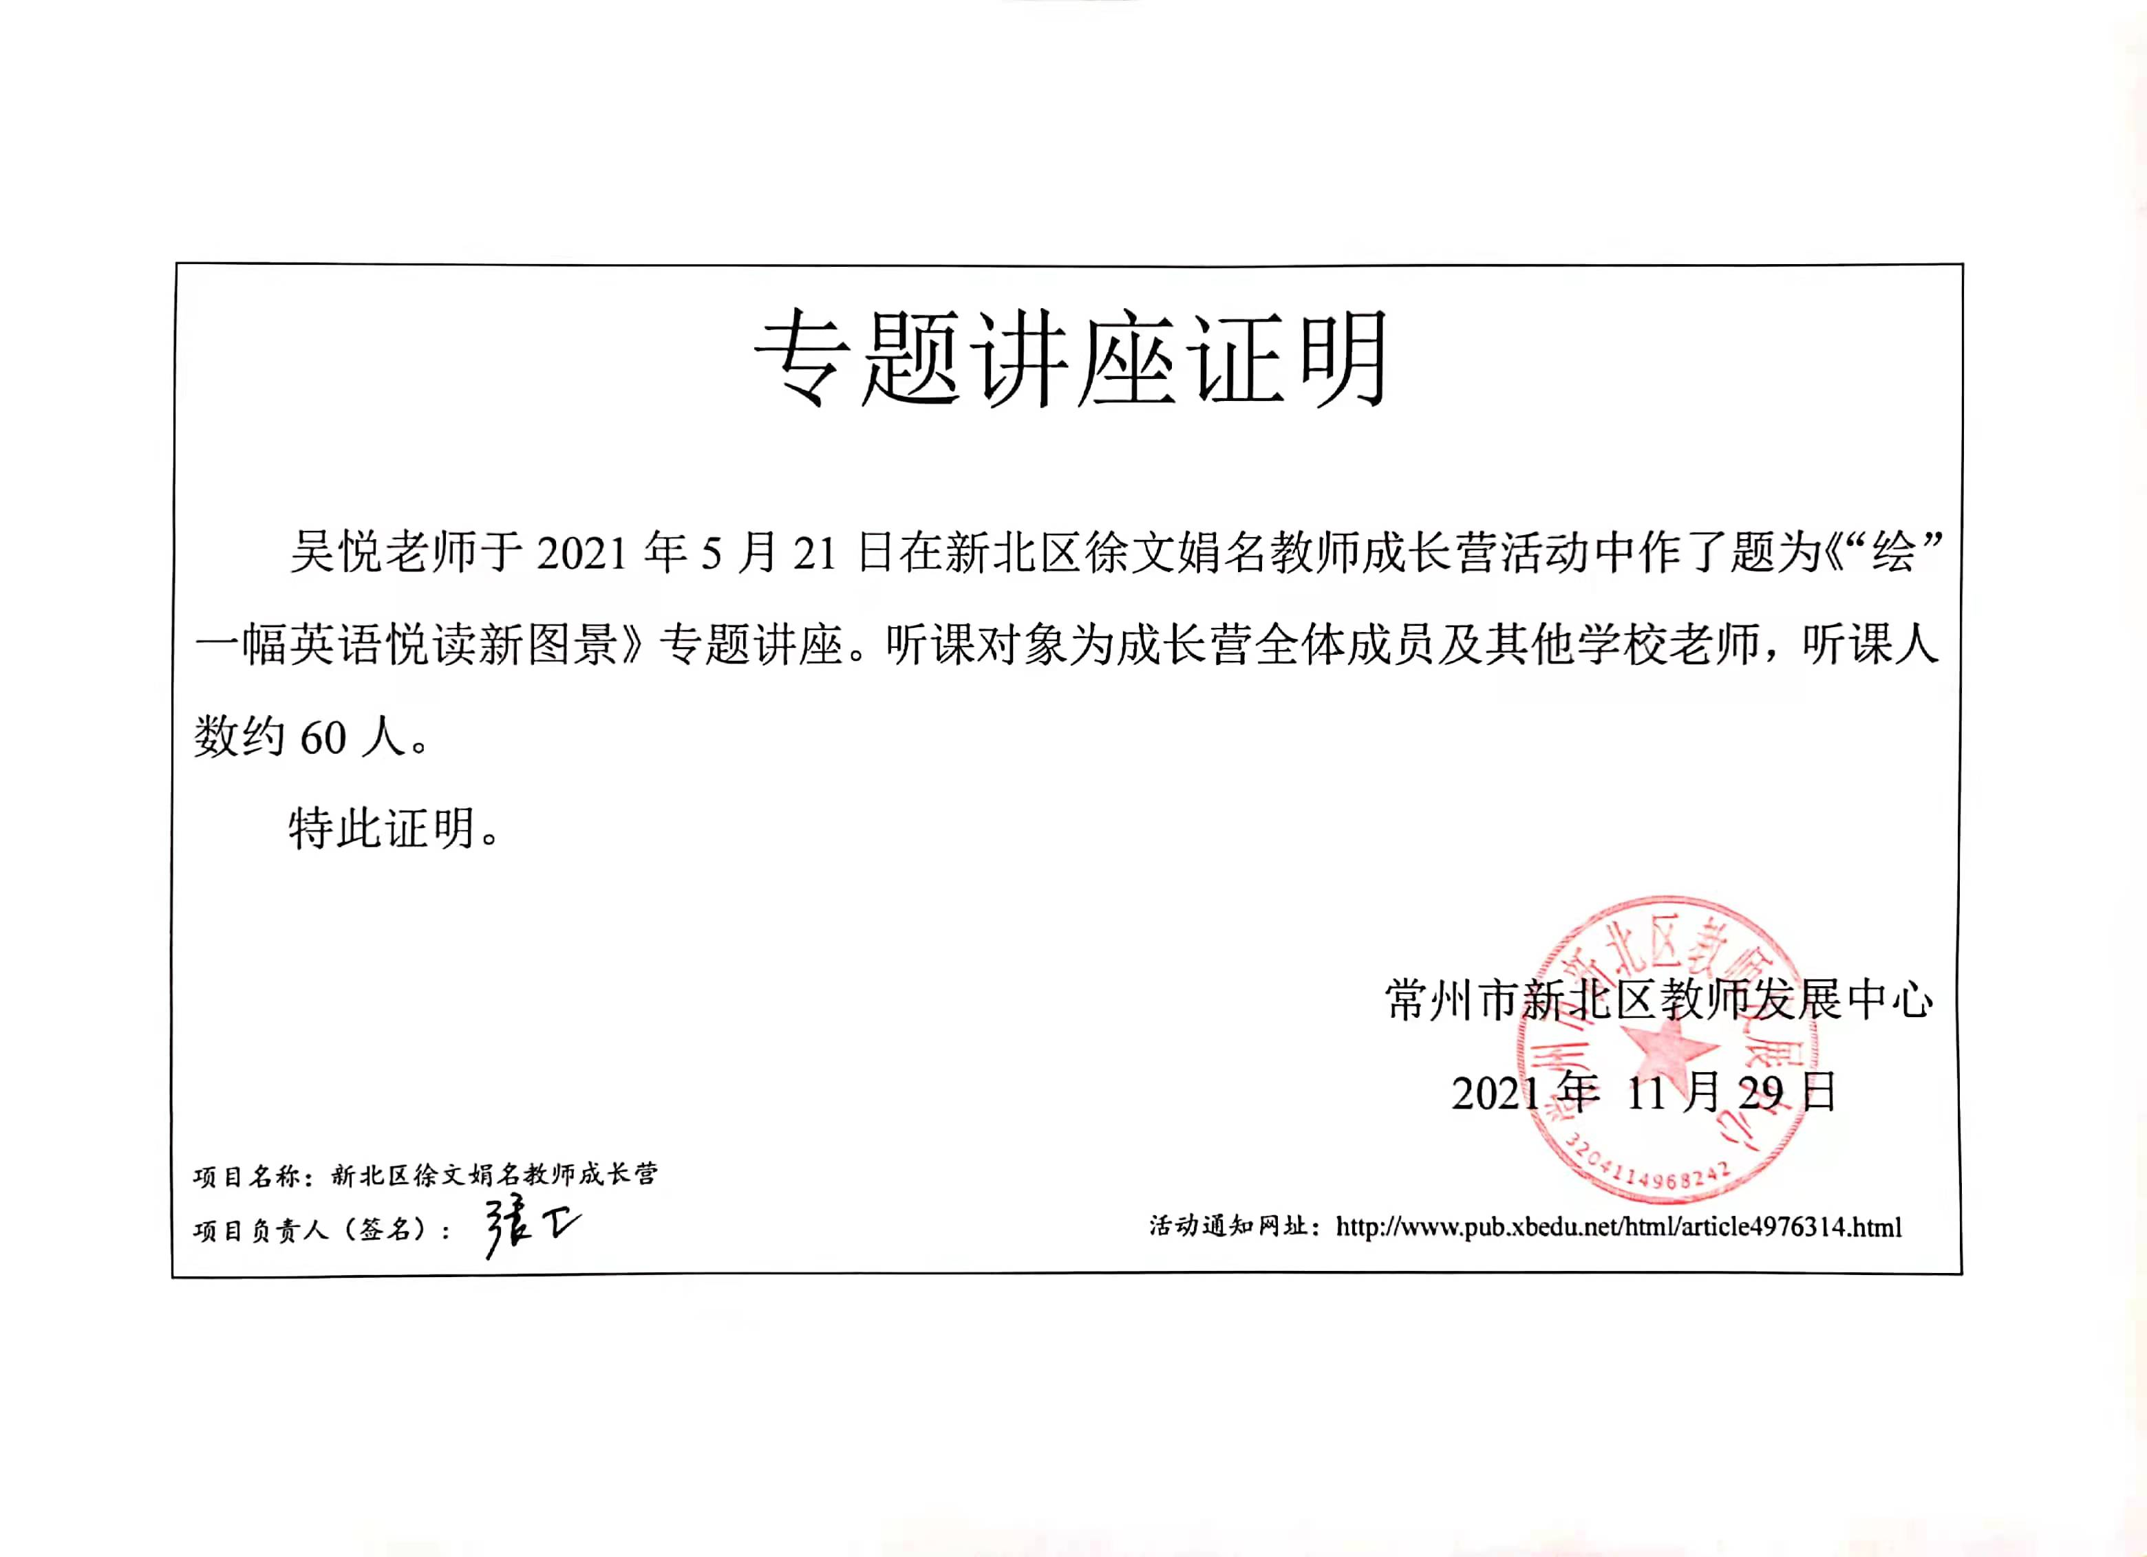
肖洁做区级讲座《目标导向下的教师成长进阶》
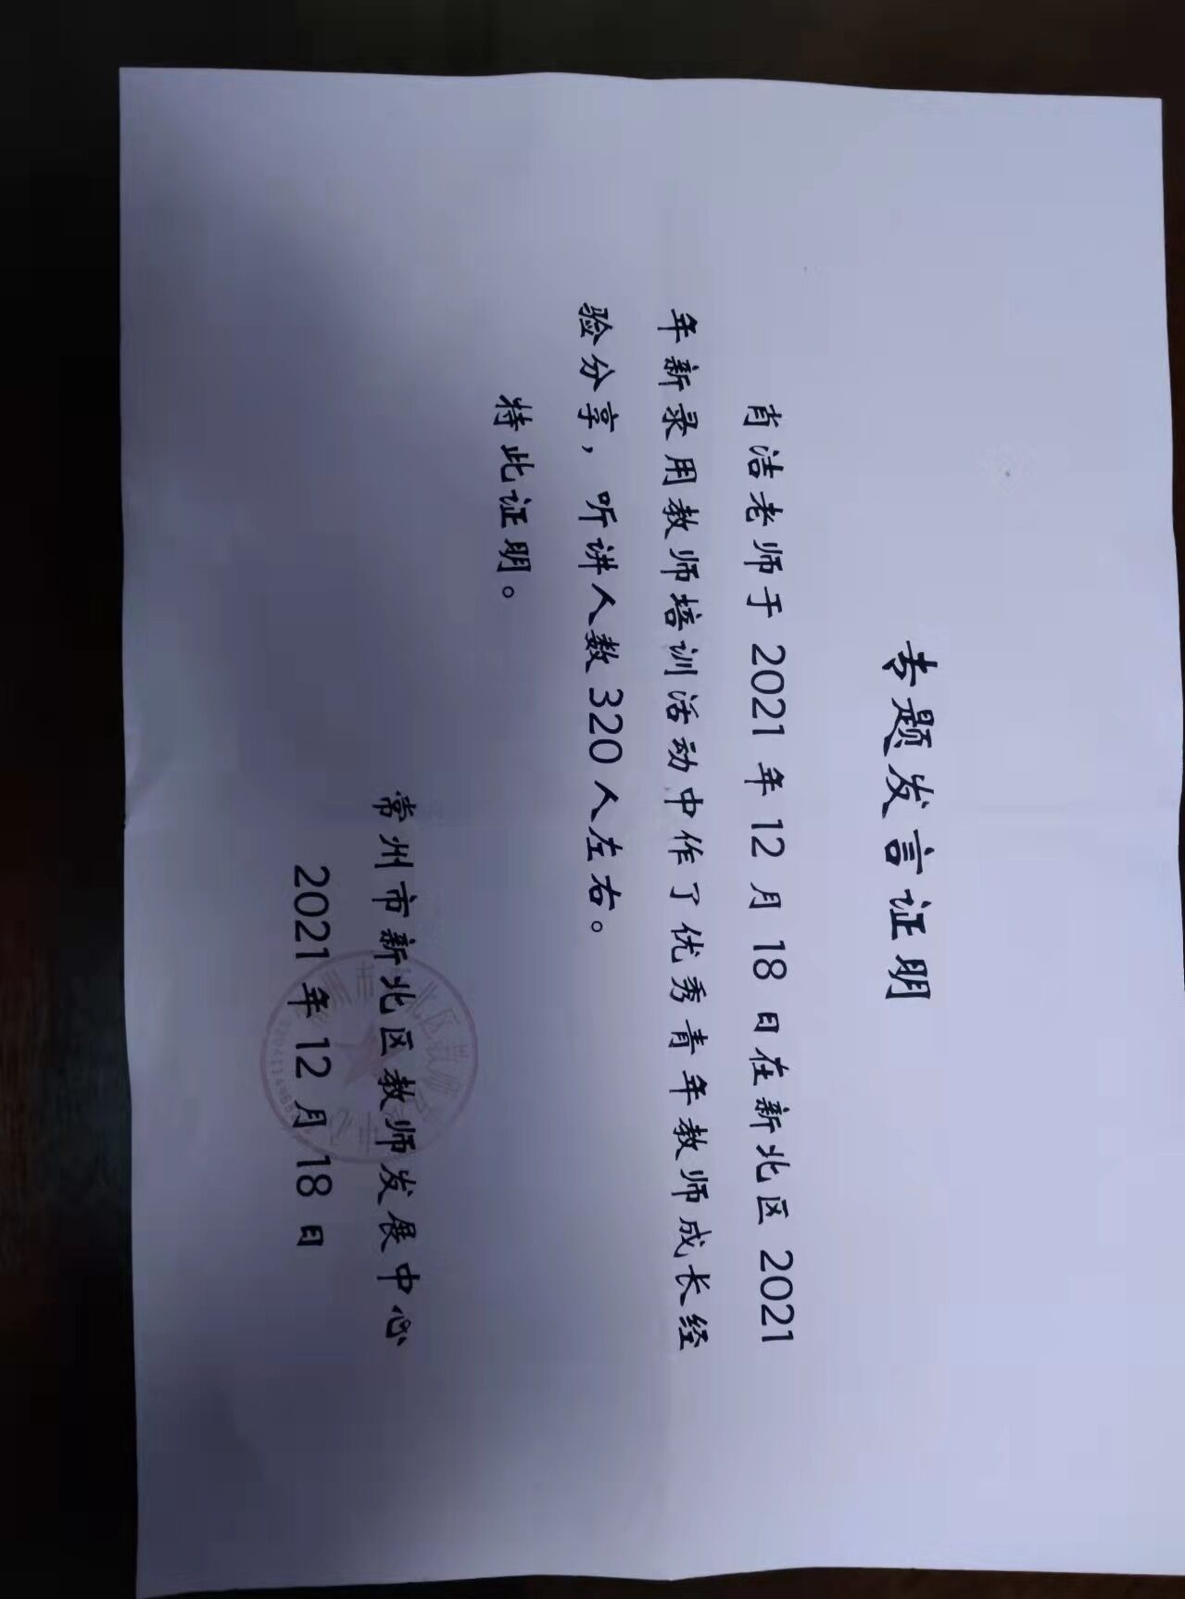

黄燕做区级讲座《例谈卡通板块教学》
